|  |  |
| --- | --- |
| **UBND THÀNH PHỐ GIA NGHĨA**  **TRƯỜNG TH&THCS TRẦN VĂN ƠN** | **PHIẾU HƯỚNG DẪN HỌC TẬP TUẦN 10**  Môn: ***KHTN 6*** |

**ÔN TẬP CHỦ ĐỀ 5**

**Câu hỏi:**

Bột sắn dây là tinh bột được thu từ củ sắn dây, bột sắn dây là loại đồ uống giải khát có nhiều tác dụng đối với sức khỏe.  Ngoài ra bột sắn dây còn là vị thuốc, bài thuốc chữa được nhiều bệnh. Để thu được bột sắn dây đầu tiên, củ sắn dây được rửa sạch, cạo hết lớp vỏ bên ngoài rồi xay nhuyễn với nước thu được hỗn hợp màu nâu. Hỗn hợp này được thêm nước khuấy kĩ rồi lọc nhiều lần qua các lớp vải để loại hết bả sơ thu được phần nước lọc thô chứa tinh bột. Nước lọc thô tiến hành đánh bột với nước cho tan và đợi nắng, sau đó loại bỏ nước và thay nước. Quá trình này được lặp đi lặp lại nhiều lần (khoảng 6 đến 20 lần tùy theo nhu cầu sử dụng) với 1 số lớp vải bọc tăng dần để tách bỏ hoàn toàn tạp chất người ta cho ra được lớp bột trắng tinh khiết. Tinh bột thu được sẽ được ngàn mỏng ra lớp 7 đặt trên giàn phơi bằng tre, để ráo nước. Sau đó, tinh bột sắn được đưa vào các tủ sấy chuyên nghiệp hoặc nên phơi nắng cho đến khi bột khô.

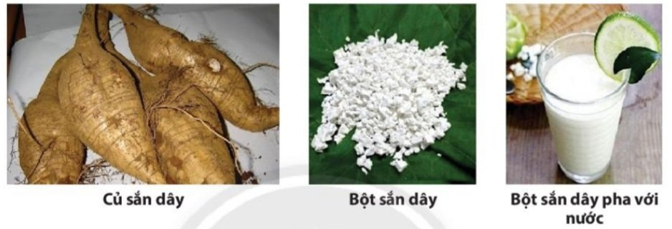

a. Hỗn hợp màu nâu sau khi xay nhuyễn củ sắn dây với nước bao gồm những thành phần gì?

b. Em hãy nêu tác dụng của các lớp vải lọc và cho biết chúng có tác dụng tương tự như dụng cụ nào trong phòng thí nghiệm

c. Hỗn hợp nước lọc chứa tinh bột sắn dây thuộc loại nào sau đây?

 1. Nhũ tương 2.  Huyền phù 3. Dung dịch. 3. Bọt

**BÀI 17: TẾ BÀO**

**1. Khái quát chung về tế bào.**

***1.1. Tế bào là gì?***

Tế bào là đơn vị cấu trúc nên cơ thể sinh vật.

+ phần lớn các tế bào có kích thước nhỏ, không quan sát được bằng mắt thường mà phải quan sát thông qua kính hiển vi, kính lúp, một số ít tế bào có kích thước lớn mắt thường có thể nhìn thấy được. Ví dụ: Tế bào vi khuẩn phải quan sát dưới kính hiển vi, tế bào trứng cá có thể quan sát bằng kính lúp và mắt thường.

+ Tế bào có nhiều hình dạng khác nhau: hình cầu (tế bài trứng); hình đĩa (tế bào hồng cầu); hình sợi (tế bài sợi nấm); hình thoi (tế bào cơ trơn); hình nhiều cạnh (tế bào biểu bì)…

***1.2. Các thành phần chính của tế bào.***

- Tế bào được cấu tạo từ 3 thành phần chính là: *màng tế bào, chất tế bào, nhân tế bào (*ở tế bào nhân thực), hoặc vùng nhân (ở tế bào nhân sơ). Các thành phần này thực hiện các chức năng khác nhau.

- Tế bào động vật và thực vật đều là tế bào nhân thực.

- Tế bào thực vật có lục lạc thực hiện chức năng quang hợp.

**2. Sự lớn lên và sinh sản của tế bào**

- Tế bào thực hiện trao đổi chất để lớn lên, khi đạt kích thước nhất định một số tế bào thực hiện phân chia tạo ra các tế bào con (gọi là sự sinh sản của tế bào).

- Sự lớn lên và sinh sản của tế bào là cơ sở cho sự lớn lên của sinh vật, giúp thay thế các tế bào bị tổn thương hoặc tế bào chết ở sinh vật.

- Tế bào vừa là đơn vị cấu trúc, vừa là đơn vị chức năng của mỗi cơ thể sống.

**Câu hỏi bài tập:**

Vì sao khi thằn lằn bị đứt đuôi, đuôi của nó có thể được tái sinh?